Neue Mitarbeiter anlegen

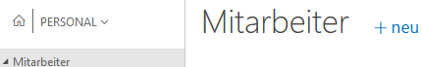

Neue Mitarbeiterkarte öffnen

Über den Assist-Button wählen, ob Angestellter (erhält Gehalt; Personalnummer beginnt mit 63) oder Arbeiter (erhält Lohn auf Stundenbasis, Personalnummer beginnt mit 62).
In der Übungsfirma werden i. d. R. die Beschäftigten als Angestellte geführt.

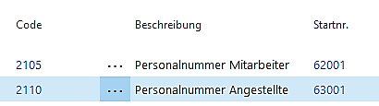
Gewünschten Code anklicken – OK.
Die nächste freie Nr. wird anschließend automatisch vergeben.

Allgemein
Aus Datenschutzgründen Adresse der Üfa eintragen.
Funktion kann optional eingetragen werden.
Das Anstellungsdatum darf nicht vor der ersten Gehaltsabrechnung liegen.

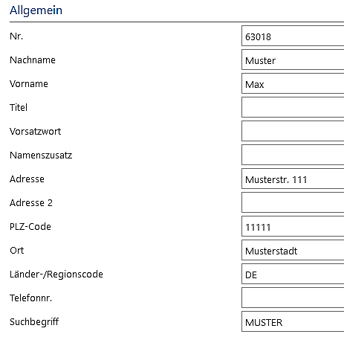
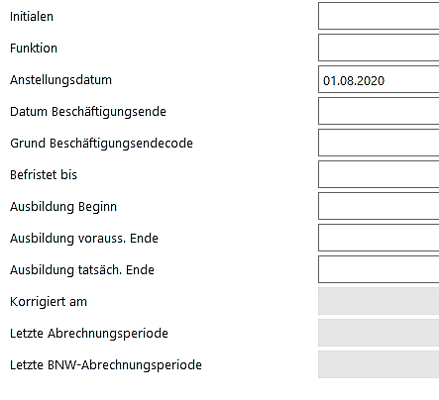

Wiederholung Reg.-Blatt
Eingabe der Verdienstbestandteile, bei Bedarf in mehreren Zeilen untereinander

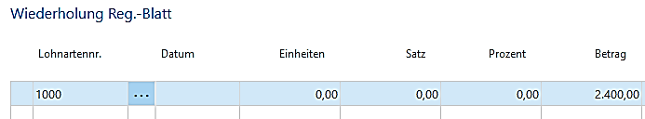

Kommunikation
Keine Eintragungen erforderlich. Aus Datenschutzgründen keine tatsächlichen Telefonnummern etc. der Beschäftigten der Übungsfirma eintragen.

Verwaltung

Eintragungen gemäß folgendem Muster vornehmen. Falls es sich um einen Arbeiter handelt, entsprechende Auswahl bei Fibu-Buchungsgruppencode treffen.
Der Verk./Einkäufercode muss nicht eingegeben werden; falls gewünscht, auf … klicken und dort in der Liste neu anlegen.
Verwaltung

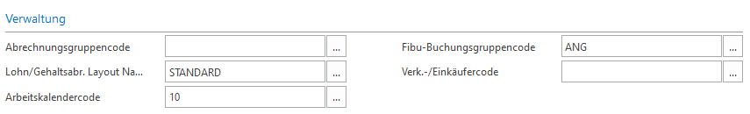

Geburt
Geburtsdatum, Geburtsname (=Nachname bei der Geburt), Geburtsort und Geburtslandcode eintragen. Die Angaben sollten realistisch sein, müssen aber aus Datenschutzgründen nicht den echten Daten entsprechen.

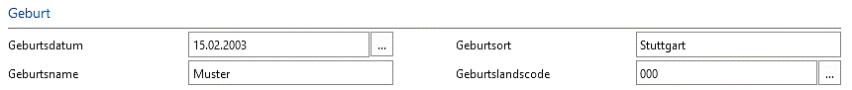
Ausfüllhinweise auf der nächsten Seite beachten!
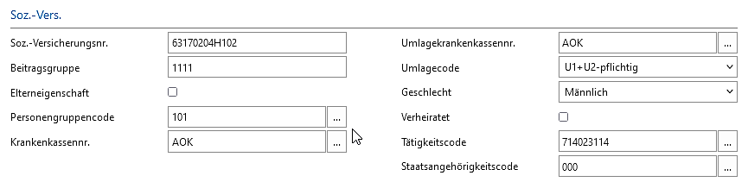
Soz.-Vers.

Hinweise zur Sozialversicherungsnummer:

In der Realität wird die Sozialversicherungsnummer bei erstmaliger Aufnahme einer Beschäftigung vom Arbeitgeber bei der Deutschen Rentenversicherung beantragt und von dort zugeteilt. Da wir als Übungsfirma diese Sozialversicherungsnummer nicht erhalten, müssen wir sie selbst mit dem Excel-Tool (Excel-Datei hier verfügbar: https://www.schule-bw.de/faecher-und-schularten/berufliche-schularten/schulartuebergreifend/uebungsfirma/unterrichtsmaterialien/ideentipps) erzeugen.
INFO:
Aufbau der Sozialversicherungsnummer mit Beispiel:  Bereichs- Geb.datum 1. Buchstabe Serien- Prüf-  Nummer TTMMJJ Geburtsname nummer ziffer  63 010503 M 62 9 | Erläuterungen:  Bereichsnummer:  63 Württemberg  64 Baden  Seriennummer (wählbar):  00 - 49 Männer  50 - 99 Frauen  Prüfziffer: einstellige Zahl, nach einem vorgegebenen Algorithmus berechnet

Beitragsgruppe: 1111 für regulär Beschäftigte
6500 für geringfügig Beschäftigte (Verdienst <450,01€ pro Monat)
Elterneigenschaft: Haken setzen, falls der Beschäftigte mindestens ein Kind hat
Personengruppencode: 101: sozialversicherungspflichtig Beschäftigte ohne besondere Merkmale
102: Auszubildende
109: geringfügig Beschäftigte
Krankenkasse: entsprechend Wunsch des Beschäftigten wählen
Ausnahme: bei geringfügiger Beschäftigung muss die Knappschaft gewählt werden
Umlagekrankenkasse: gleich wie Krankenkasse
Umlagecode: U1 (Arbeitgeberversicherung bei Lohnfortzahlung im Krankheitsfall) ist Pflicht für alle Unternehmen mit höchstens 30 Vollzeitbeschäftigten
U2 (Arbeitgeberversicherung für Mutterschaftsleistungen) ist Pflicht für alle Unternehmen
Tätigkeitscode: passende Eingaben aus Listenfeldern wählen

Weitere Informationen zum Beitragsgruppenschlüssel finden sich hier:
https://www.lohn-info.de/beitragsgruppenschluessel.html

Weitere Informationen und Personengruppenschlüssel hier zum Nachlesen:
https://www.lohn-info.de/personengruppenschluessel.html

Weitere Informationen zur Umlagepflicht hier zum Nachlesen:
U1: Pflichtversicherung für Arbeitgeber mit max. 30 Vollzeitbeschäftigten; hierbei werden 80% der fortgezahlten Gehälter im Krankheitsfall eines Arbeitnehmers von der Sozialversicherung übernommen.
U2: Pflicht für alle Unternehmen; hierbei werden 100 % der Lohnfortzahlung wegen Mutterschaft von der Sozialversicherung übernommen.
https://www.arbeitgeberversicherung.de/AGV/DE/Ausgleichsverfahren/node.html

Hinweise zum Tätigkeitsschlüssel:
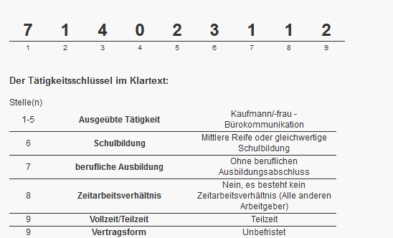
Beispiel für einen erzeugten Tätigkeitsschlüssel:

Online-Formular zur Erzeugung des Tätigkeitsschlüssels:
https://bns-ts.arbeitsagentur.de/TS-ONLINE/faces/index;jsessionid=aHlm4iSZFYWvtrVidbDsNBQDz019mP016JddVE7pUsLXrJTfKlrX!91700978?_afrLoop=10138309309131860&_afrWindowMode=0&_afrWindowId=null&_adf.ctrl-state=y2l2ojpdi_1

Zusammenfassung:
Für den Bereich der Übungsfirma dürften hinsichtlich der Beitragsgruppe, der Personengruppe und der Krankenkasse somit folgende Kombinationsmöglichkeiten in Frage kommen:
 | Normal | Beschäftigte mit Gehalt |  | Geringfügig
 | Beschäftigte | über 520 EUR  (ab 01.10.2022) | bis 520 EUR | Beschäftigte bis 520 EUR
Beitragsgruppe | 1111 | 1111 | 1111 | 6500
Personengruppe | 101 | 102 | 121 | 109
Krankenkasse | (Auswahl) | (Auswahl) | (Auswahl) | BUKN

Soz.-Vers. zus.

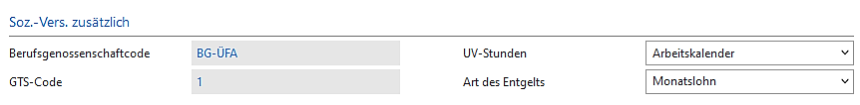
Klick in das Feld Berufsgenossenschaftscode – wie im unteren Fenster ausfüllen

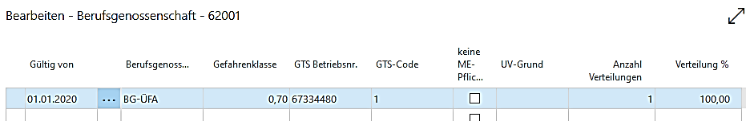

Steuer
Richtige Steuerklasse wählen (siehe folgende Info-Tabelle
ggf. Kinderfreibetrag wählen
ggf. Kirchensteuercode wählen
Finanzamt: Essen
eTIN: auf … klicken und Abfrage bejahen

Information zu Steuerklassen:
1: ledig oder geschieden
2: alleinerziehend
3: verheiratet, wenn Ehepartner in Steuerklasse 5 (höheres Einkommen)
4: verheiratet
5: verheiratet, wenn Ehepartner in Steuerklasse 3 (niedrigeres Einkommen)
6. zweites Arbeitsverhältnis, unabhängig vom Familienstand

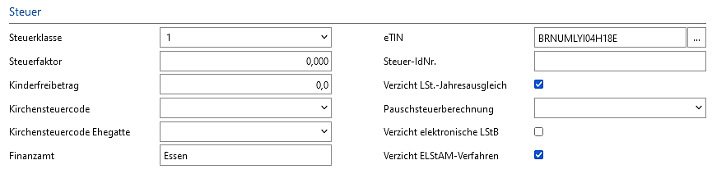

Bankkonto erfassen

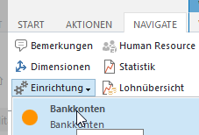
Mitarbeiter – Navigate – Einrichtung – Bankkonten:

Felder wie unten abgebildet eintragen; Daten des Belegschaftskontos der eigenen Übungsfirma eintragen

Probeberechnung und Fehler-/Hinweisliste druchen
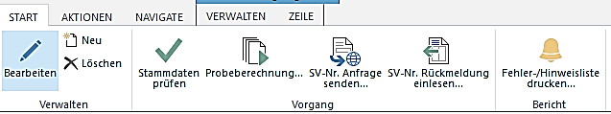

Falls Fehler vorhanden sind, müssen diese korrigiert werden. Hinweise sind zu prüfen.

Besonderheit
Falls ein neuer Mitarbeiter nicht zum 01.01. anfängt, aber bereits vorher anderswo beschäftigt war, muss ein Vortrag gebucht werden (in der Realität auch der bisherige Verdienst).

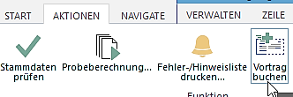

pro Monat, der vor dem Eintrittsdatum liegt, 30 Tage eingeben.
Bsp. Eintritt zum 01.02.: 30 Steuertage
Bsp. Eintritt zum 01.10.: 270 (=9x30) Steuertage
anschließend buchen

